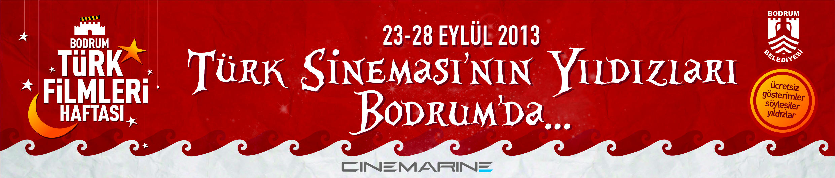
3. Bodrum Türk Filmleri Haftası
23 Eylül - 28 Eylül 2013 Program Akışı

25 Eylül 2013 Etkinlik Programı:
Katılımcılar: Ali VATANSEVER, Wilma ELLES, Salih KALYON, Baran AKBULUT

17:00 El Yazısı filminin gösterimi Cinemarine Sinemalarında
18:00 Kokteyl Cinemarine Sinemalarında
19:00 Ali VATANSEVER ve oyuncularla söyleşi Cinemarine Sinemalarında
21:00 Teşekkür konuşması ve plaket sunumu Bodrum Kalede
21:15 Bodrum Kale’de El Yazısı filminin gösterimi Bodrum Kale’de

